LÉTO V ČESKU
Všichni asi víme, že tento rok se o letních prázdninách do zahraničí nepodíváme. Přinášíme tipy na aktivní léto u nás v tuzemsku.
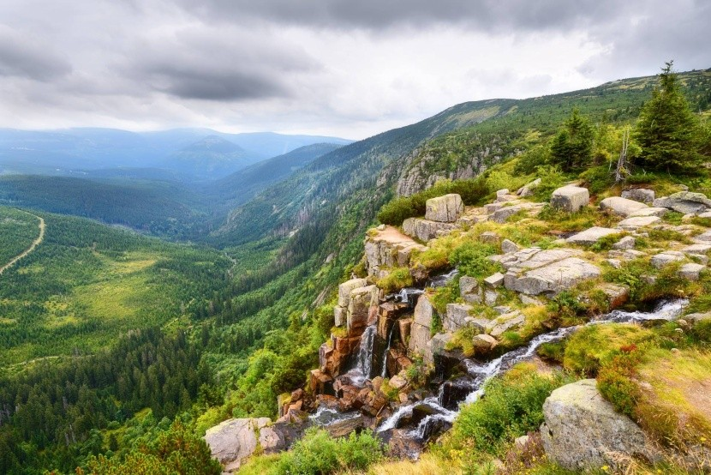

- Tipy na výlety
- Aktivity na zahradě
- A mnohem více

Vaše letní plány v zahraničí byly zrušeny a nevíte kam se vydat? Ulehčili jsme vám práci a sepsali pár krásných míst, která si v létě nemůžete nechat ujít.

KAM VYRAZIT DO PŘÍRODY
Tyto místa by jste si neměly nechat ujít. Patří k navštěvovanějším, ale to právě díky své kráse.

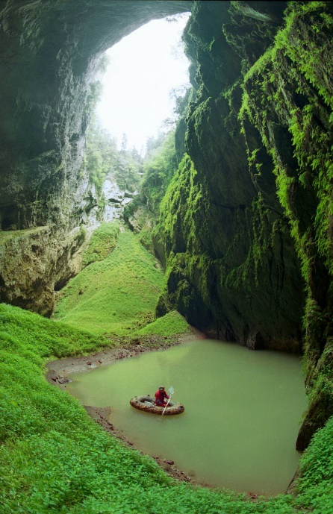
1) Propast Macocha
2) Mumlavské vodopády
3) Národní park Šumava
4) Ještěd
5) Boubínský prales
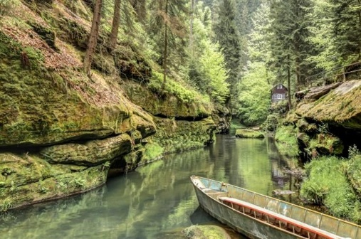
6) NP České Švýcarsko

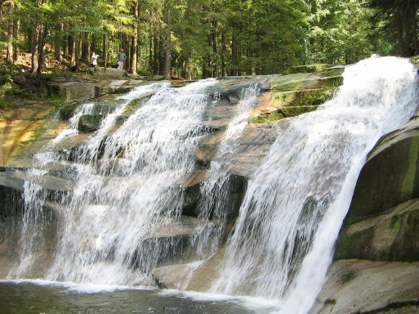
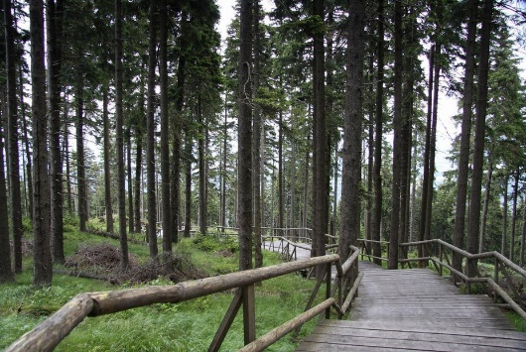

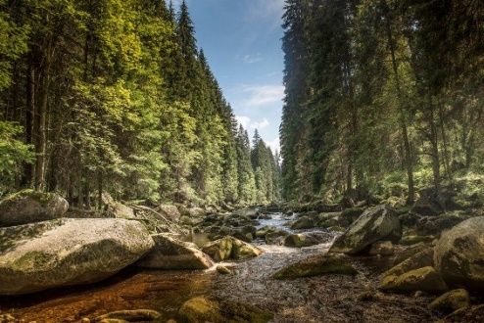
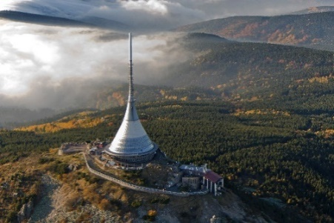
LETNÍ AKTIVITY

Jízda na kole
Singletrack-stezky na jízdu na horském kole, rozdělené podle obtížnosti a délky trasy
Singletrack pod Smrkem
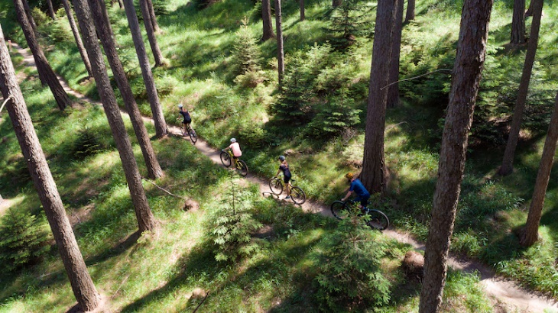

-

Piknik
Připravte dobré jídlo a pití a vyražte na louku.
Spaní pod širým nebem
Teplý letní večer můžete strávit s kamarády u ohně a vyzkoušet spaní pod širým nebem.
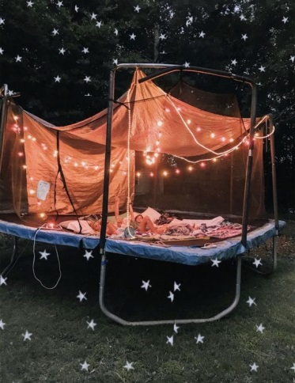
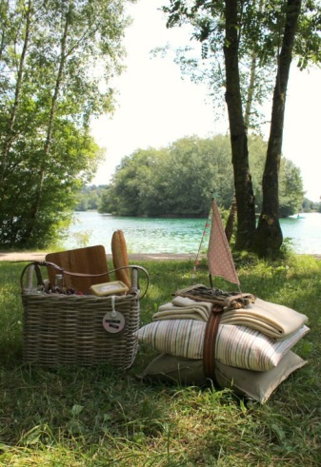

Letní kino
Tip na příjemně strávený večer. Na internetu si nejděte časy a místo promítání. Sledování filmů venku má jinou atmosféru, než v kině a rozhodně stojí za zkoušku.
Pozorování východu slunce
Na předpovědi počasí zjistěte, kdy vychází slunce, ráno brzy vstaňte a vydejte se na rozhlednu nebo kopec, pozorujte začátek nového dne, zbarvenou oblohu a krásnou opuštěnou přírodu.
